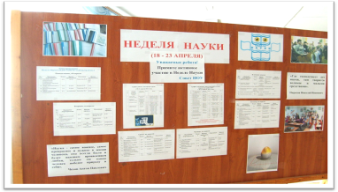
Неделя Науки
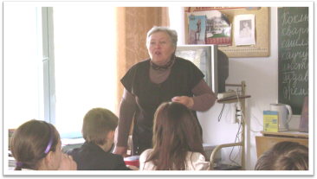
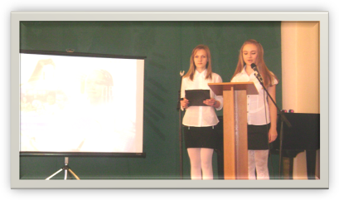
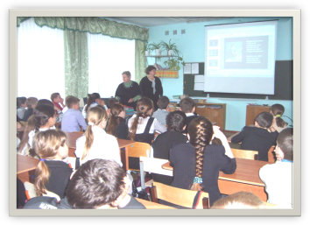
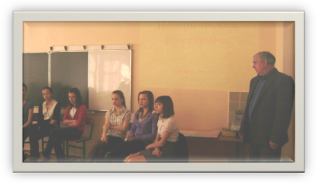
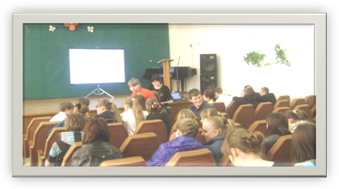
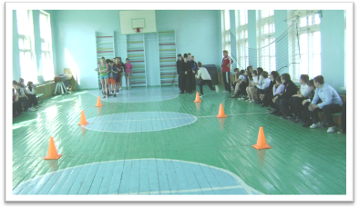
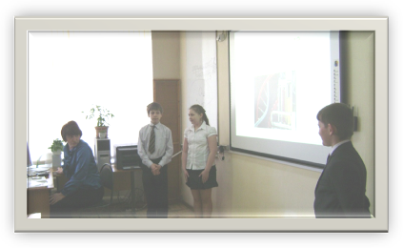
С 18 по 23 апреля в МАОУ СОШ № 2 проходила традиционная Неделя Науки. Большая подготовительная работа проведена членами Совета НОУ по оформлению школы, по планированию интересной работы. Началась Неделя линейкой открытия, подготовленной руководителями кафедр «Иностранные языки» Терещенко Е.А. и «Начальная школа» Никитенко Н.М., на которой учащиеся школы были ознакомлены с планом мероприятий Недели Науки. Неделя должна была быть насыщенной. Так и получилось. Учитель русского языка и литературы Ананченко Л.В. и школьный библиотекарь Хиль Н.Г. подготовили и провели с учениками 6-б класса «Путешествие в Страну книг», Денисова В.И., Семененко О.А. на параллели 5-х классов устроили викторину «Сказки Андерсена», Торопова Л.М. в 7-в классе рассказала об истории Пасхи. Учителями истории Гурской Н.Н. и Пономаренко Б.И. среди учащихся 7-х классов проведен исторический аукцион. На встречу со старшеклассниками был приглашен директор районного музея Шеремет А.Г., который рассказал о том, как вести поисковую работу, и какую помощь могут оказать ребятам материалы музея.
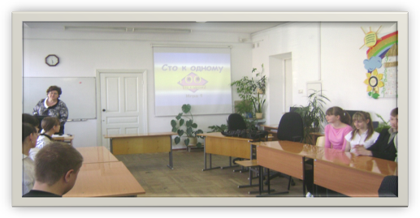
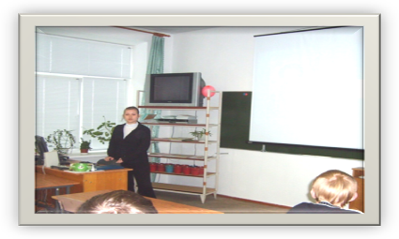
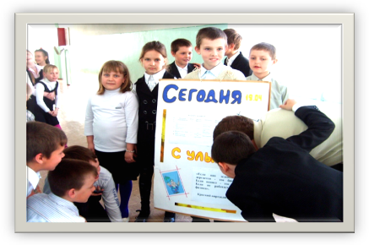
Плодотворно поработали учителя математики и информатики. Среди учащихся 7-х классов проведена викторина «Самый умный математик» (Галдина Л.Г.), 8-х классов «Знатоки математики» (Плитинь Е.П.), 10-11-х классов «Эрудит» (Носкова Л.И., Плитинь Е.П.), 8-10-х классов игра по информатике «Сто к одному» (Жадан М.Н., Галдина Л.Г.). Психолог школы Киселева Н.Г. и учителя физкультуры Тыртышникова Л.П. и Гадецкая В.Ф. устроили в 5-х и 6-х классах интеллектуально-спортивную эстафету «Талантливые, умные, задорные». В течение всей недели работал Забор гласности «Мои пожелания» и проводился блиц-опрос «Наша школа – это …», организованный кафедрой «Естественно-научная, психологии и здоровья» (руководитель - Киселева Н.Г.). Необходимо отметить активное участие членов научного общества «Эврика» в лекторских группах, подготовленных учителем биологии Бурхан О.П., психологом Киселевой Н.Г., учителем МХК Москаленко Е.В.. Было организовано публичное представление творческих работ учащихся, ставших победителями VI школьной научно-практической конференции «Первые шаги». Конкурс классных тематических газет состоялся в конце недели. Результаты работы, вручение грамот (их было 30) победителям и активным участникам Недели Науки состоялся на линейке закрытия, подготовленной психологом школы Киселевой Н.Г..
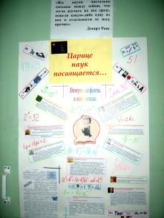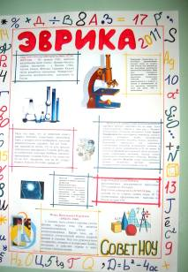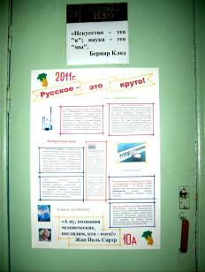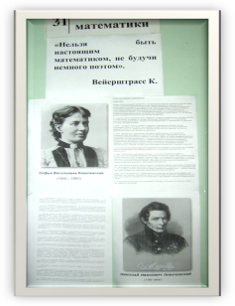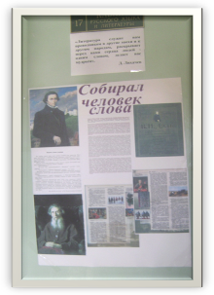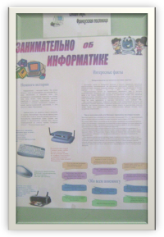
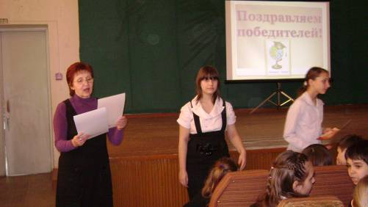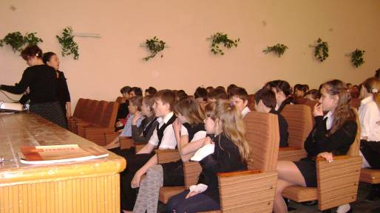
Пирогов Н.И. говорил: «Где господствует дух науки, там творится великое и малыми средствами». Ноувцы, вперед!
Руководитель школьного
научного общества «Эврика»
Москаленко Е.В.

